MODALITA’ DI ISCRIZIONE

L’iscrizione al corso è gratuita
Per potersi iscrivere al corso è necessario:
Collegarsi al link www.formazioneulss.tv
- Selezionare l'opzione REGISTRAZIONE
NB: sono disponibili anche istruzioni più dettagliate sulla homepage del sito nella sezione TUTORIAL, in basso a destra.
- Inserire i dati richiesti dal sistema: la procedura di registrazione al sito prevede l’invio di una e-mail di verifica alla vostra casella di posta elettronica: confermare la registrazione sul link presente nel messaggio email.
- Una volta completata la procedura di registrazione sarà possibile ISCRIVERSI al Corso.
Le iscrizioni saranno aperte dal 7 gennaio 2015 al 29 gennaio 2015
Per informazioni relative alle registrazioni e iscrizioni contattare il Servizio Formazione: dott.ssa Martina Antoniutti (0422-323986, maantoniutti@ulss.tv.it) - dott.ssa Barbara Bittoni ( 0422-323942, bbittoni@ulss.tv.it).
Si fa presente che la registrazione al sito del Servizio Formazione e Aggiornamento dell’ULSS 9 permette ai partecipanti di ottenere una loro area riservata, all’interno della quale alla voce PORTFOLIO è possibile visualizzare e stampare eventuale materiale didattico e il relativo attestato ECM che sarà disponibile al termine delle procedure di accreditamento in Regione del Veneto e, di norma, non prima di 90 giorni.

MODALITA’ di PARTECIPAZIONE DEL PERSONALE DIPENDENTE DELL’ULSS 9
Il personale dipendente dell’ULSS 9 Treviso potrà partecipare nel giorno libero o in aggiornamento facoltativo o, attraverso l’istituto delle ONA (ore non assistenziali) per il personale dirigente.
INFORMAZIONI GENERALI
Sono stati richiesti i crediti per 100 professionisti delle seguenti discipline: radioterapia oncologica, oncologia medica, terapia antalgica, terapia palliativa, nutrizione, farmacia ospedaliera e tecnici di radiologia medica.
L’iscrizione è gratuita e riservata ai primi 100 partecipanti; per l’iscrizione è necessaria la compilazione del modulo di iscrizione online al seguente sito http://www.formazioneulss.tv

Presidente del Congresso: Dr. Alessandro Gava
Segreteria organizzativa - scientifica: Dr. V. Baggio - Radioterapia Oncologica
Ospedale di Treviso Tel. 0422 322201
Provider ECM del Convegno:
Servizio Formazione e Aggiornamento – ULSS 9
Dirigente del Servizio: Dr. D. Frezza
Sede del Convegno: Sala Riunioni Ospedale di Treviso.
Informazioni stradali:
L’Ospedale di Treviso è raggiungibile in auto uscendo al casello autostradale di Treviso Sud e seguendo le indicazioni sulla tangenziale.
L’Ospedale di Treviso è raggiungibile a piedi in 10 minuti dalla stazione ferroviaria o in bus (linea 1)

Si ringrazia per il contributo non condizionato:
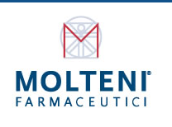


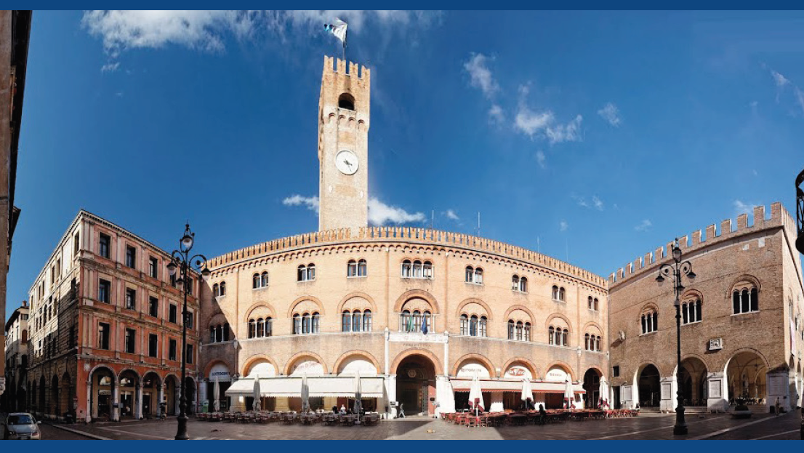
TOSSICITA’ E TERAPIE DI SUPPORTO NEI TRATTAMENTI DEI TUMORI DEL CAPO COLLO

TREVISO 30 GENNAIO 2015
SALA RIUNIONI OSPEDALE DI TREVISO
con patrocinio di

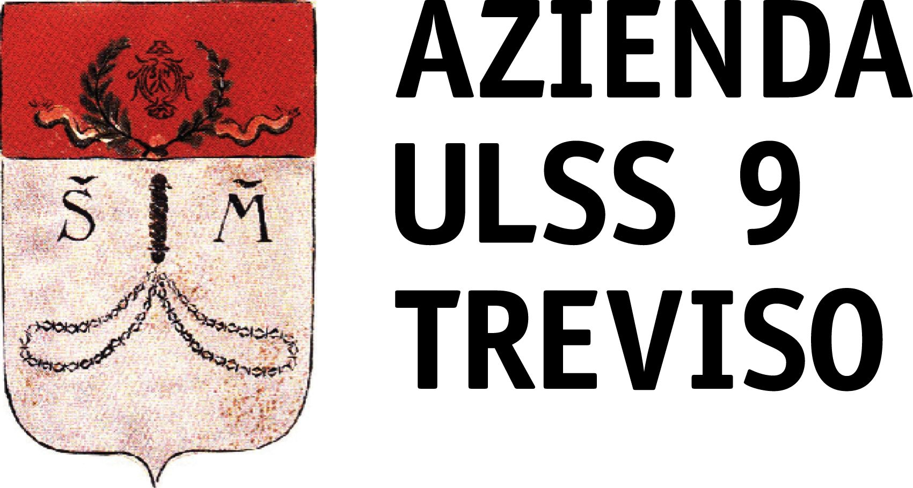

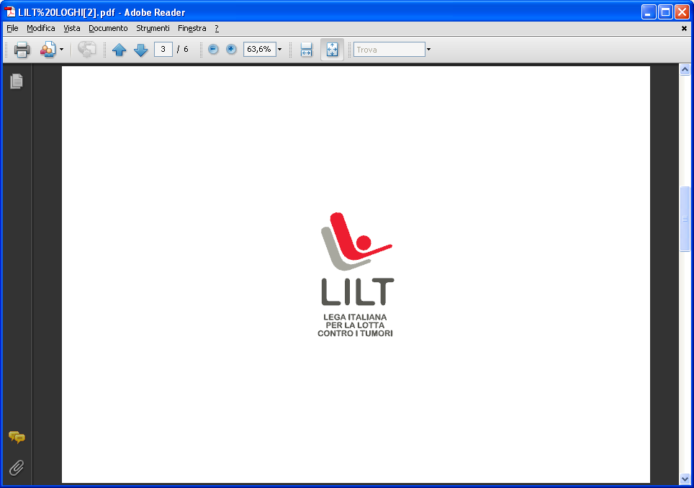
GRUPPO DI STUDIO AIRO
TESTA COLLO

LILT SEZ. TREVISO
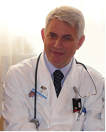

L’integrazione variamente combinata radio-chemioterapica rappresenta il trattamento standard nella cura del tumori avanzati del capo-collo, ma come è noto é gravato da notevole tossicità, sia acuta che tardiva.
Nel corso del 2014 AIRO-AIOM-AIOCC hanno realizzato un documento di consenso sulla prevenzione e trattamento delle tossicità da chemio-radioterapia per i tumori del distretto testa-collo, presentato a Milano il 5 maggio 2014.
Penso sia utile diffondere le conclusioni di questo lavoro e con questo convegno vogliamo focalizzare i problemi della nutrizione e del dolore, che impattano in modo significativo sul trattamento di questi pazienti, con un rischio elevato di compromissione della loro qualità di vita.
Alessandro Gava
Presidente AIRO Triveneto

PROGRAMMA

10.00 Iscrizione partecipanti
10.15 Saluto Autorità
10.30 Apertura lavori:
l’esperienza del gruppo di lavoro nazionale AIOM-ARO-AIOCC sulle terapie di supporto nei trattamenti integrati per neoplasie testa-collo. A. Gava – P. Bossi
10.45 Lettura Magistrale :
il problema della tossicità nei trattamenti combinati e lorio impatto sulla qualità di vita dei pazienti. E. Russi

I problemi della nutrizione
Moderatori: R. Spinato – G. Rosti

11.15 Esiti della chirurgia dei tumori avanzati testa-collo e qualità di vita. MC. Da Mosto
11.35 I problemi nutrizionali dei pazienti in trattamento chemio-radioterapico. A. Gava
11.55 Quale terapia di supporto nutrizionale ? C. Baruffi
12.15 Tossicità e risultati dello studio GSTTC. MG Ghi
12.45 Discussione
13.30 LUNCH

Il problema dolore
Moderatori: M. Bevilacqua – C. De Chirico

14.30 Il dolore nei pazienti con tumore capo-collo.
V. Baggio
15.00 Trattamento del dolore. P. Bossi
15.30 Gestione del paziente nella terapia palliativa
O. Carminati
16.00 Ruolo della formazione del team per la sicurezza delle cure. D. Frezza
16.30 Discussione

17.00 Questionari ECM e conclusioni

RELATORI:

Vittorio Baggio Treviso
Marzio Bevilacqua Treviso
Carla Baruffi Treviso
Paolo Bossi Milano
Ornella Carminati Treviso
M. Cristina Da Mosto Treviso
Cosimo De Chirico Vittorio Veneto
Daniele Frezza Treviso
Alessandro Gava Treviso
Maria Grazia Ghi Venezia- Mestre
Giovanni Rosti Treviso
Elvio Russi Cuneo
Roberto Spinato Venezia-Mestre

